Base de donnees sections.xlam

Ce document référence les fonctions contenues dans le fichier « Base de données sections.xlam » et en explique l’utilisation

Documentation technique

**Licence MIT**

Copyright © 2022 Bourgeois Victor

Permission is hereby granted, free of charge, to any person obtaining a copy of this software and associated documentation files (the “Software”), to deal in the Software without restriction, including without limitation the rights to use, copy, modify, merge, publish, distribute, sublicense, and/or sell copies of the Software, and to permit persons to whom the Software is furnished to do so, subject to the following conditions:

The above copyright notice and this permission notice shall be included in all copies or substantial portions of the Software.

THE SOFTWARE IS PROVIDED “AS IS”, WITHOUT WARRANTY OF ANY KIND, EXPRESS OR IMPLIED, INCLUDING BUT NOT LIMITED TO THE WARRANTIES OF MERCHANTABILITY, FITNESS FOR A PARTICULAR PURPOSE AND NONINFRINGEMENT. IN NO EVENT SHALL THE AUTHORS OR COPYRIGHT HOLDERS BE LIABLE FOR ANY CLAIM, DAMAGES OR OTHER LIABILITY, WHETHER IN AN ACTION OF CONTRACT, TORT OR OTHERWISE, ARISING FROM, OUT OF OR IN CONNECTION WITH THE SOFTWARE OR THE USE OR OTHER DEALINGS IN THE SOFTWARE.

1 Introduction 3

2 Eléments communs 4

2.1 Arguments 4

3 Module BDD 5

3.1 VerifNomSection 5

3.2 Beam 6

3.3 Chargement_BDD 8

4 Module de classe Profil 8

5 Module Descr_Fonctions 8

|  |  |  |  |
| --- | --- | --- | --- |
| Date | Indice | Emetteur | Description |
| 20/12/2022 | A | V. Bourgeois | 1 ère version |
|  |  |  |  |

|  |  |
| --- | --- |
| Emetteur | Contact |
| V. Bourgeois | <https://www.linkedin.com/in/victor-bourgeois/> |
|  |  |

Vous souhaitez contribuer ou faire remonter un bug, une erreur ou une suggestion ? Lien vers le dépôt github en ligne pour les versions les plus à jour et le suivi du projet :

https://github.com/VBou1/Eurocodes-library-Function-VBA



# Introduction

La création de de feuilles de macro dédiée aux Eurocodes est issue de la volonté de créer un ensemble de « briques », composants de base des calculs Eurocodes. Ces briques sont composées des calculs de base qui sont susceptibles d’être utilisés régulièrement dans les calculs et l’utilisation des Eurocodes.

L’objectif de tout ceci est de permettre de s’affranchir des calculs dit « de base » afin que ceux-ci soient traités une seule fois. La création de feuilles de calculs, d’outils personnels en devient simplifiée et l’ingénieur peut se consacrer à des tâches plus complexes en prenant le temps d’y apporter une valeur ajoutée.

Ce fichier ne contient essentiellement qu’une seule fonction. Cette fonction permet de fournir à l’utilisateur une caractéristique d’une section issue d’un catalogue Arcelor (version 2021).

Le fichier « Base de donnees sections.xlam » doit être activé dans les compléments d’application dans les options Excel pour pouvoir utiliser les fonctions décrites dans cette documentation.

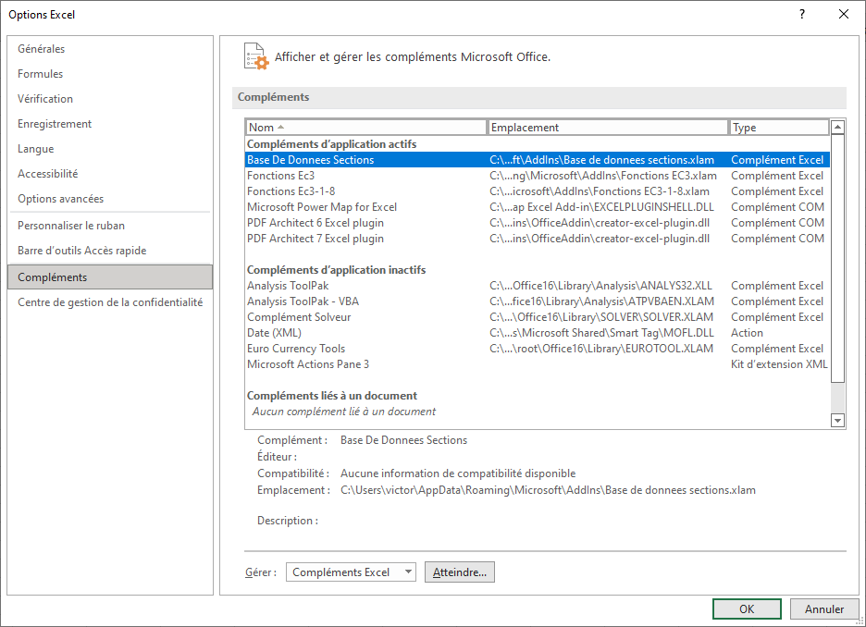

# Eléments communs

## Arguments

La liste des arguments possibles est présente dans des tableaux pour chaque fonction ainsi que leur signification associée. Toute valeur non listée devrait renvoyer une erreur, il appartient tout de même à l’utilisateur de vérifier que les arguments fournis sont corrects.

Lorsque des arguments sont marqués [Optionnel], ceux-ci ne sont pas obligatoires. Il est possible de ne pas remplir, ou ne pas fournir de valeur à ces arguments. En revanche, une valeur par défaut lui est attribuée. Ces valeurs sont données dans les tableaux des arguments.

# Module BDD

## VerifNomSection

### Description de la fonction

Ecriture de la fonction :

Private Function VerifNomSection(Nom As String) As String

La fonction VerifNomSection retourne le nom de la section entrée au format d’écriture tel qu’écrit dans le catalogue Arcelor si la section est reconnue. Si la section n’est pas reconnue, aucune modification n’est effectuée et le nom renvoyé est le même que celui donné.

Cela permet une certaine liberté dans la façon d’écrire le nom des sections.

Cette fonction n’est pas appelable dans Excel directement.

|  |  |
| --- | --- |
| Argument **Nom** de type **String** | |
| *Arguments possibles* | *Exemple* |
| Tout texte | Ipe100, IPE 100, Hea 200 |

### Appel de fonctions externes

Aucune fonction externe utilisée

### Exemple de fonctionnement

La fonction est privée, elle ne peut être utilisée comme une formule au sein d’une feuille de calcul Excel. Toutefois, pour une bonne compréhension de son fonctionnement, quelques exemples des résultats produits sont fournis lorsque cette fonction est appelée par une autre fonction.

|  |  |  |
| --- | --- | --- |
| Entrée | Résultat | Commentaire |
| ipe100 | IPE 100 | Formatage reconnu |
| IPE 100 | IPE 100 | Formatage reconnu |
| ipe 110 | IPE 110 | Formatage reconnu, même si la section n'existe pas, ce n'est pas le rôle de cette fonction |
| ipeaa 100 | IPE AA 100 | Formatage reconnu |
| 100 ipe | 100 ipe | Ici le format d'écriture n'est pas reconnu, la donnée d'entrée est fournie sans modification en sortie |
| hea200 | HE 200 A | Formatage reconnu |
| he100 | he100 | Nom non reconnu, pas de modification |

## Beam

### Description de la fonction

Ecriture de la fonction :

Function Beam(Nom As String, Caracteristique As String) As Variant

La fonction Beam retourne la caractéristique demandée d’une section souhaitée ou renvoie une erreur « #VALEUR ! » (xlErrValue) si la demande est erronée.

|  |  |
| --- | --- |
| Argument **Nom** de type **String** | |
| *Arguments possibles* | *Exemple* |
| Tout IPE du catalogue Arcelor | IPE AA 80; IPE 200; IPE O 220; IPE 750 x 134 |
| Tout HE du catalogue Arcelor | HE 100 AA; HE 220 A; HE 360 M; HE 1000 x 584 |

|  |  |  |
| --- | --- | --- |
| Argument **Caractéristique** de type **String** | | |
| *Arguments possibles* | Type | *Signification et unitée* |
| G | Double | [kg/m] Poids du profil par mètre linéaire |
| h | Double | [mm] Hauteur du profil |
| b | Double | [mm] Largeur du profil |
| tw | Double | [mm] Epaisseur de l'âme |
| tf | Double | [mm] Epaisseur de la semelle |
| r | Double | [mm] rayon de congé |
| A | Double | [mm²] Aire de section |
| hi | Double | [mm] hauteur intérieur entre les ailes |
| d | Double | [mm] hauteur de la portion droite d'âme |
| phi | Variant | [mm] diamètre de boulon maximal || ou renvoi du texte "-" si pas de données |
| pmin | Variant | [mm] entraxe minimal admissible pour de boulon maximal || ou renvoi du texte "-" si pas de données |
| pmax | Variant | [mm] entraxe maximal admissible pour boulon de diamètre maximal || ou renvoi du texte "-" si pas de données |
| Al | Double | [m²/m] surface à peindre par unité de longueur |
| Ag | Double | [m²/t] surface à peindre par unité de masse |
| Iy | Double | [mm4] Inertie de flexion autour de l'axe principal y |
| Wely | Double | [mm3] module de flexion élastique autour de l'axe principal y |
| Wply | Double | [mm3] module de flexion plastique autour de l'axe principal y |
| iyy | Double | [mm] rayon de giration autour de l'axe principal y |
| Avz | Double | [mm²] aire de cisaillement |
| Iz | Double | [mm4] Inertie de flexion autour de l'axe principal z |
| Welz | Double | [mm3] module de flexion élastique autour de l'axe principal z |
| Wplz | Double | [mm3] module de flexion plastique autour de l'axe principal z |
| izz | Double | [mm] rayon de giration autour de l'axe principal z |
| Ss | Double | [mm] longueur d'appui rigide de l'aile |
| It | Double | [mm4] moment d'inertie de torsion |
| Iw | Double | [mm6] moment d'inertie de gauchissement |
| ClasseFlexS235 | Variant | Classe d'un profil de nuance S235 sous flexion pure selon son axe principal fort (y) || ou renvoi du texte "-" si pas de données |
| ClasseFlexS355 | Variant | Classe d'un profil de nuance S355 sous flexion pure selon son axe principal fort (y) || ou renvoi du texte "-" si pas de données |
| ClasseFlexS460 | Variant | Classe d'un profil de nuance S460 sous flexion pure selon son axe principal fort (y) || ou renvoi du texte "-" si pas de données |
| ClasseCompS235 | Variant | Classe d'un profil de nuance S235 sous compression pure || ou renvoi du texte "-" si pas de données |
| ClasseCompS355 | Variant | Classe d'un profil de nuance S355 sous compression pure || ou renvoi du texte "-" si pas de données |
| ClasseCompS460 | Variant | Classe d'un profil de nuance S460 sous compression pure || ou renvoi du texte "-" si pas de données |

### Appel de fonctions externes

Appel de la fonction privée « VerifNomSection » au sein du même fichier.

### Exemple de fonctionnement

|  |  |  |
| --- | --- | --- |
| Formule | Résultat | Commentaire |
| =Beam("IPE A 120";"Iy") | 2570000 | Inertie selon y en [mm^4] |
| =Beam("IPE 450";"G") | 77,6 | Masse par mètre linéaire en [Kg/m] |
| =Beam("HE 200 A";"h") | 190 | Hauteur h du profil en [mm] |
| =Beam("hea200";"h") | 190 | Hauteur h du profil en [mm] |
| =Beam("HE 360 B";"A") | 18060 | Section en [mm²] |

## Chargement_BDD

Il s’agit en réalité de l’exécution de 5 « Sub » qui s’exécutent dès l’ouverture d’un fichier Excel. Ils ont pour fonction d’enregistrer le contenu du catalogue dans un tableau de variable de type « Profil ».

Les Sub sont :

* Chargement_BDD
* Chargement_BDDsuite1
* Chargement_BDDsuite2
* Chargement_BDDsuite3
* Chargement_BDDsuite4

Ces fonctions ont elles-mêmes été écrites automatiquement par une procédure qui n’apparait pas dans le fichier.

# Module de classe Profil

Permet le fonctionnement de la fonction et le chargement des données en tableau. Une nouvelle classe est crée il s’agit de la classe « Profil » listant toutes les caractéristiques du catalogue Arcelor 2021 d’un profil.

# Module Descr_Fonctions

Module contenant une procédure qui n’a normalement jamais besoin d’être exécuté. Cette procédure sans arguments permet l’ajout de description de la fonction et des arguments lorsque l’utilisateur tape la fonction dans Excel.